人教版六年级下册 同步练习
《负数》同步试题
一、填空
1．选择合适的温度连线。
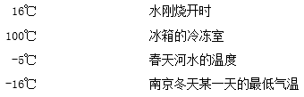
考查目的：结合生活实际理解负数的意义。
答案：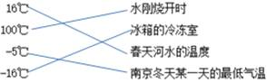
解析：引导学生结合生活经验进行分析判断。对于-5℃和-16℃，这两个温度的连线很容易出错，分析时提示学生根据南京所处的地理位置可以知道，冬天某一天的最低气温应为-5℃。
2．某市2014年每个季度的平均气温如下表所示。
季度 | 第一季度 | 第二季度 | 第三季度 | 第四季度
平均气温（℃） | -10 | 15 | 20 | -5
你能在温度计上表示出这些温度吗？
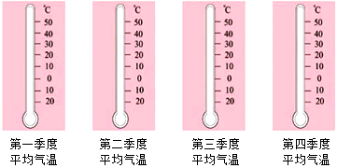
考查目的：负数的意义及其在温度计量中的应用。
答案：
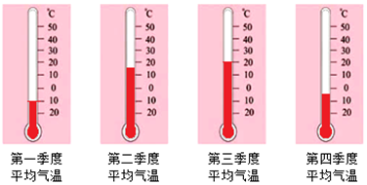
解析：此题主要用正负数来表示具有相反意义的两种量：零度以下记为负数，零度以上记为正数。再根据表格中的数据，直接在温度计上标出即可。
3．看图填空。（单位：千米）
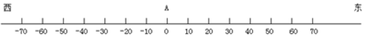
（1）一辆汽车从A城向东行30千米，表示为+30千米，那么从A城向西行50千米，表示为（ ）千米；
（2）如果汽车的位置是+60千米，说明它向（ ）行了（ ）千米；
（3）如果汽车的位置是-80千米，说明它向（ ）行了（ ）千米；
（4）如果这辆车从A城出发先向东行20千米，再向西行50千米，这时它的位置表示为（ ）千米；
（5）如果这辆车从A城出发先向西行70千米，再向东行70千米，这时它的位置表示为（ ）千米。
考查目的：结合数轴的知识，理解负数的意义及其应用。
答案：（1）-50；（2）东，60；（3）西，80；（4）-30；（5）0。
解析：用正负数表示具有相反意义的两种量：向东行记为正数，向西行记为负数，A城记为0。再结合各小题的题意填空。
4．六（1）班同学进行“1分钟跳绳”测验，以80下为标准，超过的数用正数表示，不足的数用负数表示。下表是第一组的成绩记录单。
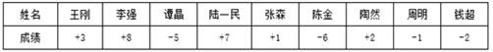
跳得最多的是（ ），实际跳了（ ）下；跳得最少的是（ ），实际跳了（ ）下；根据以上数据估一估，这组同学平均每人1分钟跳绳次数会（ ）80下。（填“＞”或“＜”）
考查目的：正数、负数的知识在实际生活中的应用以及简单的计算。
答案：李强，88；陈金，74；＞。
解析：跳得最多和最少的同学只需通过比较表格中的数据的大小即可得出，实际跳的次数涉及简单的计算。估计平均数的方法有很多，可以引导学生直接利用表格中的数据得出结论：因为3+8-5+7+1-6+2-1-2=7＞0，所以这组同学平均每人1分钟跳绳次数会大于80下。
二、选择
1．一种饼干包装袋上标着：净重（150±5）克，表示这种饼干标准的质量是150克，实际每袋最少不少于（ ）克。
A.155 B.150 C.145 D.160
考查目的：负数的意义及其应用。
答案：C。
解析：此题首先要知道以谁为标准，规定超出标准的为正数，低于标准的为负数。根据题意：净重（150±5）克，表示最少不少于150-5=145（克）。
2．在8、-0.06、0.17、-15、+23、、-、0中，不是负数的有（ ）个。
A.6 B.5 C.4 D.3
考查目的：根据正数、负数的意义做出判断。
答案：B。
解析：根据正数、负数的意义可知，在以上各数中有三个负数：-0.06、-15、-，四个正数：8、0.17、+23、，0既不是正数也不是负数。题中要求选出不是负数的数，要注意包括正数和0。
3．把9和13的平均数记为0，大于平均数记为“+”，小于平均数记为“-”，则9和13应分别记为（ ）。
A.9，13 B.2，2 C.+2，-2 D.-2，+2
考查目的：负数的意义，求平均数的方法。
答案：D。
解析：正负数表示一组意义相反的量，9和13的平均数是11，以它作标准记为0，9比它少2，记为-2；13比它多2，记为+2。
4．文具店、书店和玩具店依次座落在一条东西走向的大街上，文具店在书店西边20米处，玩具店位于书店东边100米处，小明从书店沿街向东走了40米，接着又向东走了-60米，此时小明的位置在（ ）。
A.文具店 B.玩具店 C.文具店以西40米处 D.玩具店以西60米处
考查目的：负数的意义及其应用。
答案：A。
解析：以书店作标准记为0，向东的距离用正数表示，向西的距离用负数表示。也就是说，从书店走-20米到文具店，从书店走100米到玩具店。小明从书店沿街向东走了40米，此时小明在书店以东40米处，接着又向东走了-60米，也就是又向西走了60米，60-40=20（米），即小明在书店以西20米处，刚好是文具店的位置。
三、解答
1．在一次数学测试中，六（1）班的平均成绩是87分，把高于平均分的记作正数，低于平均分的记作负数。
（1）李阳得了95分，应记作多少？
（2）刘洋被记作了-5分，他实际得分是多少？
（3）王刚得了87分，应记作多少？
（4）李阳和刘洋相差多少分？
考查目的：正、负数的意义及其在分数统计中的应用。
答案：（1）95-87=8（分）；（2）87-5=82（分）；（3）87-87=0（分）；（4）95-82=13（分）。
答：李阳应记作+8分；刘洋的实际得分是82分；王刚应记作0分；李阳和刘洋相差13分。
解析：确定将平均成绩87分记作0分后，高于标准记为正数，低于标准记为负数。用实际得分减去标准分即可得到答案。解题的关键是理解“正”和“负”的相对性，明确是一对具有相反意义的量。
2．十二路公共汽车从车站发出时载有25名乘客，第一站下去6名乘客，上来8名乘客；第二站下去10名乘客，上来2名乘客；第三站下去4名乘客，上来10名乘客；第四站是终点站。
（1）如果下去的乘客人数记作负数，上来的乘客人数记作正数，请把下表填写完整。
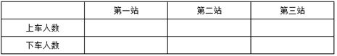
（2）想一想，有多少乘客是在终点站下车的。
考查目的：负数的意义及其在生活中的实际应用；简单的正数、负数的计算。
答案：（1）如下图所示。
（2）20+8-6+2-10+10-4=20（人）
答：有20名乘客是在终点站下车的。
解析：此题主要用正负数来表示具有相反意义的两种量：上车的乘客人数记为正数，下车的乘客人数记为负数。在解决“有多少乘客是在终点站下车的”这一问题时，还可以引导学生观察表格，发现上车的总人数和下车的总人数是相等的，据此可以直接得出结果。
3．学校食堂买来10袋大米，质量分别是105千克、98千克、108千克、92千克、100千克、110千克、92千克、95千克、101千克、102千克。以每袋大米100千克为标准，超过100千克的记作正数，不足100千克的记作负数。
（1）填表：
袋数 | 1 | 2 | 3 | 4 | 5 | 6 | 7 | 8 | 9 | 10
相差数（千克）
（2）算一算，这10袋大米的总质量是多少千克？
（3）大米包装袋上标着：净重（100±5）千克。按这一标准来衡量，这10袋大米中，有哪几袋不符合标准？
考查目的：正数、负数的知识在实际生活中的应用。
答案：（1）如下表所示。
袋数 | 1 | 2 | 3 | 4 | 5 | 6 | 7 | 8 | 9 | 10
相差数（千克） | +5 | -2 | +8 | -8 | 0 | +10 | -8 | -5 | +1 | +2
（2）105+98+108+92+100+110+92+95+101+102=1003（千克）
答：10袋大米的总质量是1003千克。
（教师也可引导学生直接利用第（1）题表格中的数据进行计算）
（3）答：按净重（100±5）千克的标准来衡量，质量为108千克、92千克、110千克、92千克的四袋大米不符合要求。
解析：第（1）题根据正负数的意义，超过100千克的记作正数，不足100千克的记作负数，据此填表；第（2）小题可以引导学生用不同的方法进行计算，激发学生的思考，小结得出5+8+10+1+2-2-8-8-5+100×10=1003（千克），通过两种算法的比较感受算法的优化。
4．一种商品的常规价格是200元，但随着季节的变化，商品的价格可浮动“±10%”。
（1）“±10%”的含义是什么？
（2）请你算出该商品的最高价格和最低价格。
（3）如果以常规价格为标准，超过标准价记作“+”，低于标准价记作“-”，该商品价格的实际浮动范围可以怎样表示？
考查目的：负数的意义及其应用；正数、负数的简单运算；百分数的实际应用。
答案：（1）“±10%”的含义是在常规价格的基础上，加价和降价的幅度不超过10%。（2）最高价为200×（1+10%）=220（元）；最低价为200×（1-10%）=180（元）。答：该商品的最高价格是220元，最低价格是180元。（3）该商品价格的实际浮动范围可以表示为“±20元”。
解析：结合负数、百分数的意义，重点让学生理解“±10%”的含义，“±”表示既可能上涨也可能下调，10%则是价格浮动的幅度。以此为基础，即可根据百分数解决问题的数量关系计算该商品的最高价格和最低价格。

《圆柱与圆锥》同步试题
一、填空
1．如图，把底面周长18.84 cm，高10 cm的圆柱切成若干等份，拼成一个近似的长方体。这个长方体的底面积是（ ）cm²，表面积是（ ）cm²，体积是（ ）cm³。
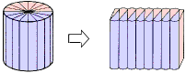
考查目的：圆柱的侧面积、表面积和体积计算。
答案：28.26，304.92，282.6。
解析：把圆柱体切拼成一个近似的长方体后，底面积、体积都没有发生改变，只有表面积比原来的圆柱多了两个长方形的面积，而多出的两个长方形的长等于圆柱的高，宽等于圆柱底面圆的半径（利用底面周长计算）。
2．数学老师的教具里有一个圆柱和一个圆锥，老师告诉大家，圆柱和圆锥的体积相等，底面积也相等，已知圆锥的高是12厘米。请你算一算，这个圆柱的高是（ ）厘米。
考查目的：圆柱与圆锥的体积。
答案：4。
解析：圆锥的体积是与它等底等高的圆柱体积的。在圆柱和圆锥体积相等，底面积也相等的情况下，圆锥的高是圆柱高的3倍，因此圆柱的高是12÷3＝4（厘米）。
3．一个圆柱形的木料，底面半径是3厘米，高是8厘米，这个圆柱体的表面积是（ ）平方厘米。如果把它加工成一个最大的圆锥体，削去部分的体积是（ ）立方厘米。
考查目的：圆柱的表面积、圆锥的体积计算。
答案：207.24，150.72。
解析：圆柱的表面积＝侧面积+底面积×2，侧面积＝底面周长×高，把相关数据代入公式即可求出表面积。把这个圆柱加工成一个最大的圆锥，也就是这个圆锥与圆柱等底等高，要注意计算的是削去部分的体积，可以理解为是圆柱体积的或圆锥体积的2倍。
4．下图中的圆柱形杯子与圆锥形杯子的底面积相等，把圆锥形杯子装满水后倒进圆柱形杯子，至少要倒（ ）杯才能把圆柱形杯子装满。
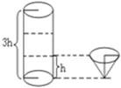
考查目的：圆柱与圆锥的体积。
答案：9。
解析：设圆柱与圆锥的底面积为，则圆柱的体积为，圆锥的体积为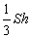，圆柱的容积是圆锥容积的9倍，也就是需倒9杯才能把圆柱形杯子装满；也可以这样理解，在圆柱和圆锥等底等高的情况下倒3次可装满，现在圆柱的高是圆锥高的3倍，所以要倒9次。
5．小悦用一块体积为216立方厘米的橡皮泥，捏塑成等底等高的一个圆柱和一个圆锥，圆柱的体积是（ ）立方厘米，圆锥的体积是（ ）立方厘米。
考查目的：圆柱和圆锥的体积，利用按比例分配的数量关系解决问题。
答案：162，54。
解析：等底等高的圆柱和圆锥的体积之比为3:1，216立方厘米是这个等底等高的圆柱与圆锥的体积之和，利用按比例分配的数量关系进行解答。

二、选择
1．下面各图是圆柱的展开图的是（ ）。
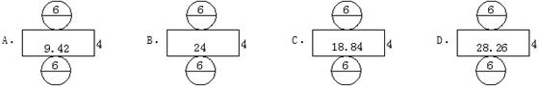
考查目的：圆柱的认识。
答案：C。
解析：根据圆柱体展开图的特点，侧面展开的长方形的长＝底面圆的周长。通过计算，四个选项中只有C图底面圆周长与侧面展开图长方形的长相等。
2．把长1.2米的圆柱形钢材按1:2:3截成三段，表面积比原来增加56平方厘米，这三段圆钢中最长的一段比最短的一段体积多（ ）。
A．560立方厘米 B．1600立方厘米
C．840立方厘米 D．980立方厘米
考查目的：圆柱体的体积计算；按比例分配解决问题。
答案：A。
解析：根据题意，表面积比原来增加的56平方厘米相当于圆柱的4个底面积，以此求得圆柱的底面积为14平方厘米。再结合“把圆柱形钢材按1:2:3截成三段”这一条件，得出最长的一段为60厘米，最短的一段为20厘米，体积相差部分为14×40＝560（立方厘米）。
3．把一个圆锥的底面半径和高都扩大3倍，则它的体积扩大（ ）。
A．6倍 B．9倍 C．18倍 D．27倍
考查目的：圆锥的认识和体积计算。
答案：D。
解析：圆锥的体积计算公式为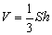，底面半径扩大3倍，则底面积扩大9倍，高扩大3倍，则体积一共扩大了27倍。这题可以看做是积的变化规律在圆锥的体积计算中的灵活应用。
4．下列图形中体积相等的是（ ）。（单位：厘米）
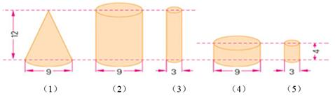
A．（1）和（2） B．（1）和（3） C．（1）和（4） D．（3）和（4）
考查目的：圆柱与圆锥的体积。
答案：C。
解析：结合圆柱和圆锥的体积公式分析，要使圆柱与圆锥的体积相等，在等底的情况下圆锥的高应是圆柱高的3倍；在等高的情况下，圆锥的底面积应是圆柱底面积的3倍。通过观察，图（1）圆锥与图（4）圆柱的底面积相等，而圆锥的高是圆柱的3倍，体积相等。
5．一个密封的瓶子里装着一些水（如图所示），已知瓶子的底面积为10 cm²，请你根据图中标明的数据，计算瓶子的容积是（ ）cm³。
A．80 B．70 C．60 D．50
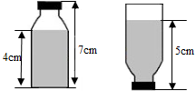
考查目的：利用圆柱的体积计算解决实际问题。
答案：C。
解析：结合题意观察图形，两种放法水的体积是相等的，那么用第一个图中水的体积加上第二个图中空余部分的体积就是瓶子的容积。第二个图中空余部分的高度是2 cm，根据圆柱的体积计算公式10×（4＋2）＝60（cm³）。
三、解答
1．如图，是用塑料薄膜覆盖的蔬菜大棚，长15米，横截面是一个直径2米的半圆。
（1）这个大棚的种植面积是多少平方米？
（2）覆盖在这个大棚上的塑料薄膜约有多少平方米？
（3）大棚内的空间约有多大？
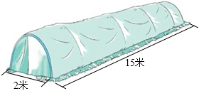
考查目的：利用圆柱的表面积和体积等知识解决生活中的实际问题。
答案：（1）15×2＝30（平方米）。
答：这个大棚的种植面积是30平方米。
（2）3.14×2×15÷2＋3.14×1²＝50.24（平方米）。
答：覆盖的薄膜约有50.24平方米。
（3）3.14×1?×15÷2＝23.55（立方米）。
答：大棚内的空间约有23.55立方米。
解析：（1）这个大棚的种植面积就是这个长15米、宽2米的长方形的面积；（2）覆盖在大棚上的塑料薄膜的面积是它所在圆柱表面积的一半，也可以看做是侧面积的一半加一个底面积；（3）所求大棚内的空间即该大棚所在圆柱体积的一半。
2．一个圆锥形容器，底面半径是4厘米，高9厘米，将它装满水后，倒入底面积是12．56平方厘米的圆柱形容器中，水的高度是多少？
考查目的：利用圆柱与圆锥的体积计算解决实际问题。
答案：×3.14×4²×9＝150.72（立方厘米），150.72÷12.56＝12（厘米）。
答：水的高度是12厘米。
解析：先根据圆锥的体积计算公式求出水的体积，再利用圆柱的体积计算公式推导出圆柱高的求法，即。在分析讲解中，应首先明确水的体积没有发生改变，具体计算时，还可引导学生通过列综合算式进行简便计算。
3．蒙古包也称“毡包”，是蒙古族传统民居，下图中的蒙古包是由一个圆柱体和一个圆锥体组成的（单位：米）。这个蒙古包占地多少？内部的空间约是多少？（得数保留整数。）
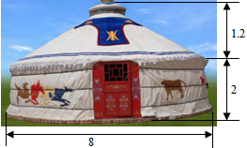
考查目的：圆柱与圆锥的体积。
答案：3.14×4²＝50.24（平方米），×50.24×1.2+50.24×2＝120.576≈121（立方米）。
答：这个蒙古包占地50.24平方米；内部的空间约是121立方米。
解析：求蒙古包的占地面积，实际上就是求圆柱的底面积。蒙古包内部的空间等于圆柱与圆锥的体积之和，由图形可知该圆柱与圆锥的底面积相同，分别利用体积公式计算出结果再相加即可。
4．牙膏出口处是直径为4毫米的圆形，小红每次刷牙都挤出1厘米长的牙膏，这样一支牙膏可用54次。该品牌牙膏推出的新包装只是将出口处直径改为6毫米，小红还是按习惯每次挤出1厘米长的牙膏。现在一支牙膏只能用多少次？
考查目的：利用圆柱体积的知识解决生活中的实际问题。
答案：3.14×2²×10×54÷（3.14×3²×10）＝24（次）。
答：现在一支牙膏只能用24次。
解析：由题意可知，一支牙膏的容积没有变，只是原来和现在每次挤出的牙膏体积不同，所以使用的次数也不同。可先根据求出牙膏的体积，再求按现在每次挤出牙膏的量能用多少次。
5．一个直角三角形，如果绕着它的一条直角边旋转，就可以形成圆锥体。如果两条直角边的长度不相等，那么，分别绕着每条直角边旋转所形成的圆柱体的形状也是不相同的。请你判断：绕着较长直角边旋转与绕着较短直角边旋转所形成的圆锥体的体积是不是一样大？如果不一样，哪种旋转方式下的体积更大一些呢？
考查目的：圆锥的体积。
答案：（该题方法不唯一，以下答案仅供参考）假设直角三角形的两条直角边，一条是3厘米，一条是4厘米。
底面半径为3厘米高为4厘米的圆锥体积为×3.14×3²×4＝37.68（立方厘米）；
底面半径为4厘米高为3厘米的圆锥体积为×3.14×4²×3＝50.24（立方厘米）。
50.24立方厘米＞37.68立方厘米。
答：两种方式形成的圆锥体积不一样大，绕着较短直角边旋转所形成的圆锥体积更大一些。
解析：解答该题的关键是采用赋值法，在假设两条直角边分别为3厘米和4厘米之后，即可分别求出旋转后所形成的圆锥的体积，并据此作出判断和比较。

《比例》同步试题
一、填空
1．（1）在一个比例中，两个内项的积是12，一个外项是，另一个外项是（ ）；
（2）在一个比例中，两个外项互为倒数，其中一个内项是2.5，另一个内项是（ ）。
考查目的：比例的意义和基本性质。
答案：（1）60，（2）。
解析：在比例里，两个外项的积等于两个内项的积。第（1）题中根据两个内项之积是12，则两个外项之积也是12，由此可求得另一个外项；第（2）题已知两个外项互为倒数，则两个内项也互为倒数，据此即可求出另一个内项。
2．下面的图象表示一个水龙头打开后的时间和出水量之间的关系。
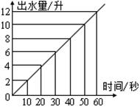
（1）看图填表：
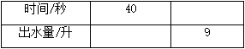
（2）这个水龙头打开的时间与出水量成（ ）比例关系。
考查目的：判断成正比例的量。
答案：（1）8，45；（2）正。
解析：水龙头打开的时间与出水量这两种相关联的量，水龙头的出水量÷打开的时间＝每秒的出水量，每秒出水量一定，也就是这两种量的比值一定，所以成正比例关系。
3．下表中，如果与成正比例，则“？”中应填的数是（ ），如果与成反比例，“？”应填（ ）。
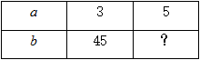
考查目的：正比例和反比例的意义。
答案：75，27。
解析：如果两种相关联的量成正比例，则这两个量中相对应的两个数的比值一定；如果两种相关联的量成反比例，则这两个量中相对应的两个数的积一定。据此列出比例或方程即可求解。
4．东东家在北京，姐姐在南京，他在比例尺是1︰6000000的地图上量得北京到南京的铁路线长约为15厘米，北京到南京的实际距离是（ ）；暑假他乘K65次火车从北京到南京，共行了15小时，这列火车平均每小时行驶（ ）；照这样计算，在这份地图上1厘米所表示的实际距离火车要行驶（ ）小时。
考查目的：利用比例尺的知识解决实际问题。
答案：900千米，60千米，1。
解析：根据比例尺是1︰6000000可知，图上距离1厘米表示实际距离60千米，则两地的实际距离是60×15＝900（千米），后两题根据“路程、速度、时间”三者之间的关系进行解答。
5．按3︰1的比画出三角形放大后的图形；按1︰2的比画出长方形缩小后的图形。
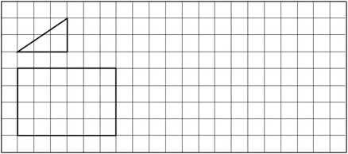
考查目的：图形的放大与缩小。
答案：
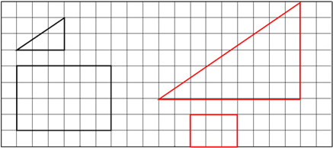
解析：按3︰1的比将三角形放大后，两条直角边的长度分别是9和6；按1︰2的比将长方形缩小后，长和宽分别是3和2。
二、选择
1．根据（字母表示的数均不为0），改写成比例正确的是（ ）。
A． B．
C． D．
考查目的：逆向运用比例的基本性质。
答案：B。
解析：依据比例的基本性质，等式（字母表示的数均不为0）中的和可看作比例的外项，和可看作比例的内项，可改写成比例；也可以将和看作比例的内项，和作为比例的外项，可改写成比例。
2．下列各组中的四个数可以组成比例的是（ ）。
A．2、3、4和5 B．3、5、6和8
C．、、和 D．2、3、3和4
考查目的：比例的意义和基本性质。
答案：C。
解析：判断四个数能不能组成比例，可根据比例的意义看这四个数组成的两个比的比值是否相等，也可以利用比例的基本性质，看这四个数中是否存在两个数的积等于另两个数的积。选项中只有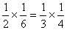，因此，这四个数可以组成比例。
3．下列各个说法中，错误的是（ ）。
A．在比例里，两个外项的积等于两个内项的积
B．实际距离和图上距离的比叫做比例尺
C．每支铅笔的价钱一定，铅笔支数和总价成正比例
D．被除数一定，除数和商成反比例
考查目的：比例的意义和基本性质，判断成正比例的量与成反比例的量，比例尺。
答案：B。
解析：选项A即为比例的基本性质；根据比例尺的意义“图上距离与实际距离的比叫做比例尺”可判断B是错误的；选项C和D可分别利用正、反比例的意义作出判断：两个变量的比值一定，则这两个量成正比例；两个变量的乘积一定，则这两个量成反比例。
4．一个长方形按4︰1放大后，得到的图形与原图形比较，下列说法中正确的是（ ）。
A．周长扩大16倍 B．周长缩小16倍
C．面积扩大16倍 D．面积缩小16倍
考查目的：图形的放大与缩小。
答案：C。
解析：设这个长方形的长为、宽为，则按4︰1放大后所得长方形的长为、宽为，面积为，即面积扩大了16倍。
5．甲数的与乙数的相等（甲、乙两数均不为0），则甲数︰乙数＝（ ）。
A．︰ B．9︰10 C．10︰9 D．15︰24
考查目的：比例的意义和基本性质。
答案：C。
解析：先将题意表示为“甲数×＝乙数×”，再利用比例的基本性质可将该乘法算式改写为“甲数︰乙数＝︰”，化成最简整数比后可得，甲数︰乙数＝10︰9。
三、解答
1．一个比例中，两个内项都是6，而且两个比的比值都是5，其中一个外项为，请你求出的值并列出这个比例。
考查目的：比例的意义和基本性质。
答案：解：由题意可得
30︰6＝6︰
30＝6×6
＝1.2
答：的值是1.2，这个比例为30︰6＝6︰1.2。
解析：该题求的是这个比例的两个外项，也就是第一个比缺比的前项，就用比值乘以比的后项；第二个比缺比的后项是，既可以根据已知的比值和前项求解，也可以利用解比例的知识求解。
2．某地区出产的甘蔗含糖量非常高，100 kg甘蔗可以榨糖22 kg。照这样计算，榨10吨蔗糖，要用甘蔗多少吨？（用比例解，得数保留一位小数）
考查目的：利用正比例的知识解决实际问题。
答案：
解：设要用甘蔗吨。
100︰22＝︰10
22＝1000
≈45.5
答：榨10吨蔗糖大约要用甘蔗45.5吨。
解析：甘蔗的含糖率一定，甘蔗的质量和榨出蔗糖的质量成正比例，再利用正比例的数量关系列出方程解答。
3．下面是学校操场的平面图，已知比例尺是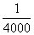，请你计算操场的实际面积是多少平方米？
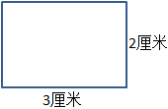
考查目的：利用比例尺的知识解决实际问题。
答案：2÷＝8000（厘米）＝80（米），3÷＝12000（厘米）＝120（米），
80×120＝9600（平方米）。
答：操场的实际面积是9600平方米。
解析：已知图上的长和宽，先根据“实际距离＝图上距离÷比例尺”求出实际的长和宽，再利用长方形的面积公式计算。计算时要特别注意单位的转换。
4．同一时间、同一地点测得树高和影长的数据如下表：
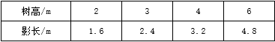
（1）在图中描出表示树高和对应影长的点，然后把它们连起来。
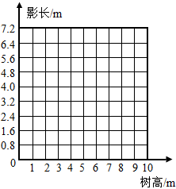
（2）连线以后观察，它们在一条直线上吗？说明树高和影长成什么关系？
（3）不计算，利用图像判断，树高8米时，影长多少米？影长4米时，树高多少米？
考查目的：利用正比例的知识解决实际问题。
答案：（1）如下图。
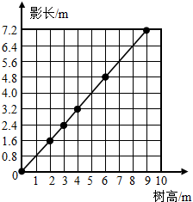
（2）答：它们在一条直线上，说明树高和影长成正比例关系。
（3）答：树高8米时，影长6.4米。影长4米时，树高5米。
解析：依据所给数据，在图上描出各对应点，再将这些点连起来。通过观察，发现表示树高和对应影长的点都在一条直线上，这说明树高和影长成正比例关系，因为随着树高的增加影长也在增加，且树高与影长的比值是一定的。
5．某品牌变速自行车前齿轮的齿数为36个，后齿轮有2档，其齿数分别为9和12个，如果前轮转了3圈，那么不同档位下的后齿轮分别转了多少圈？
考查目的：自行车里的数学，利用比例的知识解决实际问题。
答案：解：设不同档位下的后齿轮分别转了圈和圈。
36×3＝9×
＝12
36×3＝12×
＝9
答：不同档位下的后齿轮分别转了12圈和9圈。
解析：根据“自行车前齿轮的齿数与转动圈数的乘积等于后齿轮齿数与转动圈数的积”分别列出方程求解。

小学六年级第二学期期末数学试题
(时间：90分)
题号 | 一 | 二 | 三 | 四 | 五 | 六 | 总分
得分

一、细心填空。（每空1分，共24分）
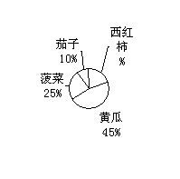1．2009年年末，我国总人口为十三亿二千八百零二万人，横线上的数写作（ ）人，省略“亿”后面的尾数大约是（ ）亿人。
2．4.08吨=（ ）千克 3升90毫升=（ ）升
3．在 、3.3、33.3%、0.3中，最大的数是（ ），最小的数是（ ）。
4．要画一个周长是31.4厘米的圆，圆规两脚间的距离应该是（ ）厘米，圆的面积是（ ）平方厘米。
5．一段体积是62.4立方分米的圆柱材料，削成一个最大的圆锥，削去部分的体积是（ ）立方分米。
6．学校操场的长180米，宽95米，画在比例尺是1：1000的平面图上，长应画（ ）厘米，宽应画（ ）厘米。
7．0.45=（ ）% = 3÷5=（ ）：10=
8．一个三角形,三个内角度数的比是1∶2∶3，这是一个（ ）三角形。
9．全班人数一定，出勤人数与出勤率成（ ）比例。
10．把：化成最简单的整数比是（ ）。
11．等底等高的圆柱和圆锥体积差为12.56立方厘米，圆锥的体积是（ ）立方厘米。
12．在青年歌手大奖赛中，11位评委给8号歌手的打分如下：
9.8 | 9.7 | 9.7 | 9.6 | 9.6 | 9.6 | 9.6 | 9.5 | 9.4 | 9.4 | 9.1
这组数据的中位数是（ ），众数是（ ）。
13．下图表示一辆汽车在公路上行驶的时间与路程的关系，这辆汽车行驶的时间与路程成( )比例。照这样计算，5.5 小时行驶( )千米。
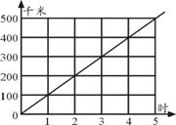
二、精心选择（每空2分，共10分）
1．要表示病人的体温变化情况，选择（ ）统计图比较合适。
A. 条形 B. 折线 C. 扇形
2． 一批玉米种子，发芽粒数与没有发芽粒数的比是4:1，这批种子的发芽率是（ ）。
A．25％ B．75％ C．80％
3．用一张边长是2分米的正方形纸，剪一个面积最大的圆，这个圆的面积是（ ）平方分米。
A. 3.14 B.12.56 C.6.28
4．把7克药放在100克水中，药与药水的比是（ ）。
A．7：93 B． 7：100 C． 7：107
5.如图，轮船在灯塔（ ）。
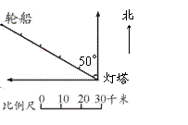
A．北偏西50°方向50千米处。
B．北偏西50°方向150千米处。
C．北偏东50°方向50千米处

三、用心判断（每题2分，共10分）
1．任意一个真分数的倒数一定大于1。 （ ）
2．一个圆柱的底面周长和高相等，它的侧面展开图是一个正方形。 （ ）
3．两个圆的大小不同，周长和直径的比值也不同（ ）
4．种了105棵树，活了100棵，成活率为100%。 （ ）
5．所有的偶数都是合数。 （ ）
四、专心计算（共24分）
1．直接写得数(每题0.5分共6分)
2.2+3.57 = 0.7-0.07= 0.5÷2.5= 1.25×0.8=
2．解方程（每题3分共6分）
1.1x+19 = 52 x- x =

3．计算（能简算的要简算（每题3分共6分）
6.7－3.25＋13.3－0.75

五、仔细观察，再动手做一做（1题7分2题6分共13分）

1．操作题。
将下面的长方形先向右平移7格,再缩小，使缩小后的图形与原图形对应边长的比为1：2。
2．求下面各图形的体积。（单位：分米）

六、解决下列问题，相信自己会解决的很出色。

1．A、B两地公路全长360千米，甲、乙两辆汽车同时从A、B两地相向而行，经过1.8小时相遇。已知甲车每小时行110千米，乙车每小时行多少千米？

2．春蕾小学去年毕业的学生有160人，今年比去年增加了15%。今年毕业生有多少人？

3．一套儿童演出服的价格是120元，裤子的价格是上衣的，单买一条裤子和一件上衣各需多少钱？

4．一个圆形蓄水池，直径20米，深2米。
（1）这个蓄水池的占地面积是多少平方米？
（2）在水池的四周和底面抹上水泥，抹水泥的面积是多少平方米？
（3）如果给水池注入1.5米深的水，求水的体积？

5．某旅游景点去年接待游客情况如下图：
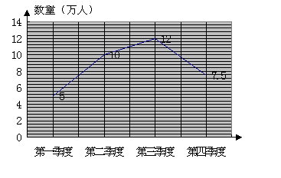
季 度 | 人数（万人）
第一季度
第二季度
第三季度
第四季度

（1）根据左图中的数据，把右面的统计表填写完整。
（2）最多时一个季度接待游客的人数比最少时多百分之几？

